河婆中学2020-2021学年度第一学期高二地理月考Ⅰ

一、单选题。（本题共16道小题，每小题3分，共48分）
读我国西北某地区新垦区位置图，回答1～2题。
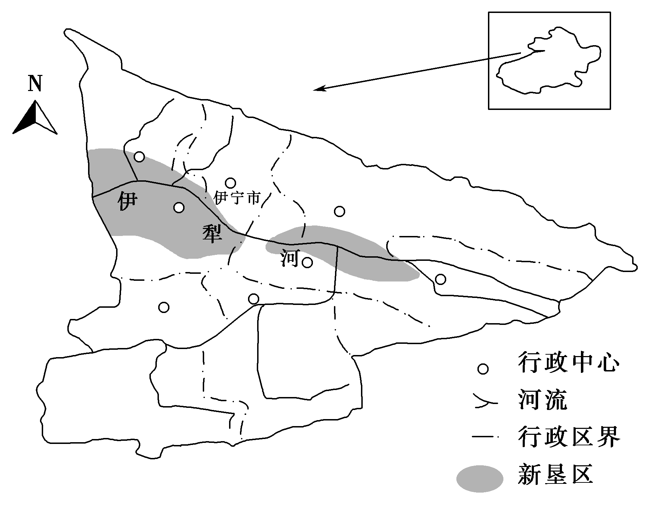
1．该流域新垦区( )
A．区域的界线与行政边界一致 B．区域内部农业生产无相似性
C．区域发展的决定性因素是水源 D．与非农垦区相互独立
2．图中行政中心与新垦区的区域空间结构分别表现为( )
A．面状与点状 B．线状与岛状 C．点状与岛状 D．点状与面状
下图示意某地理专题研究建立的地理信息系统图层。读图完成3～4题。
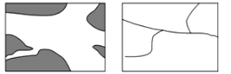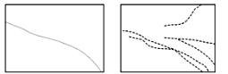
甲 山地 乙 河流 丙 公路 丁 居住区
3．为了较合理地得出丙图，需要叠加的图层有（ ）
A．甲与乙 B．甲与丁 C．乙与丁 D．甲、乙、丁
4．利用此项技术可直接（ ）
A．确定水灾位置 B．获得矿床露头信息 C．分析矿产种类 D．确定矿床露头位置
土壤盐渍化是指土壤底层或地下水的盐分随毛管水上升到地表，水分蒸发后，盐分积累在表层土壤中的过程。结合下图，完成5～6题。
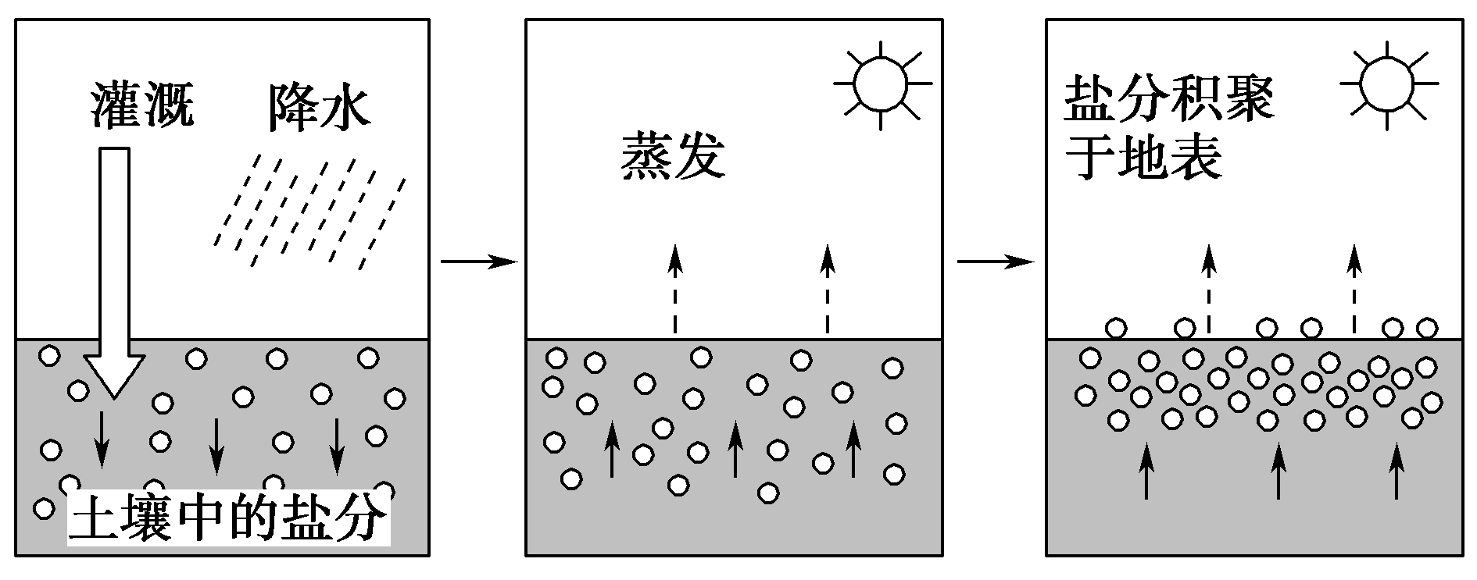
5．据图推测，华北平原最容易发生土壤盐渍化的季节为( )
A．春季 B．夏季 C．秋季 D．冬季
6．在半湿润、半干旱地区，最容易造成土壤盐渍化的灌溉方式是 ( )
A．排灌结合 B．大水漫灌 C．管道渗灌 D．精准滴灌
读森林的覆盖率和表面土流失程度的关系图，回答7～8题。
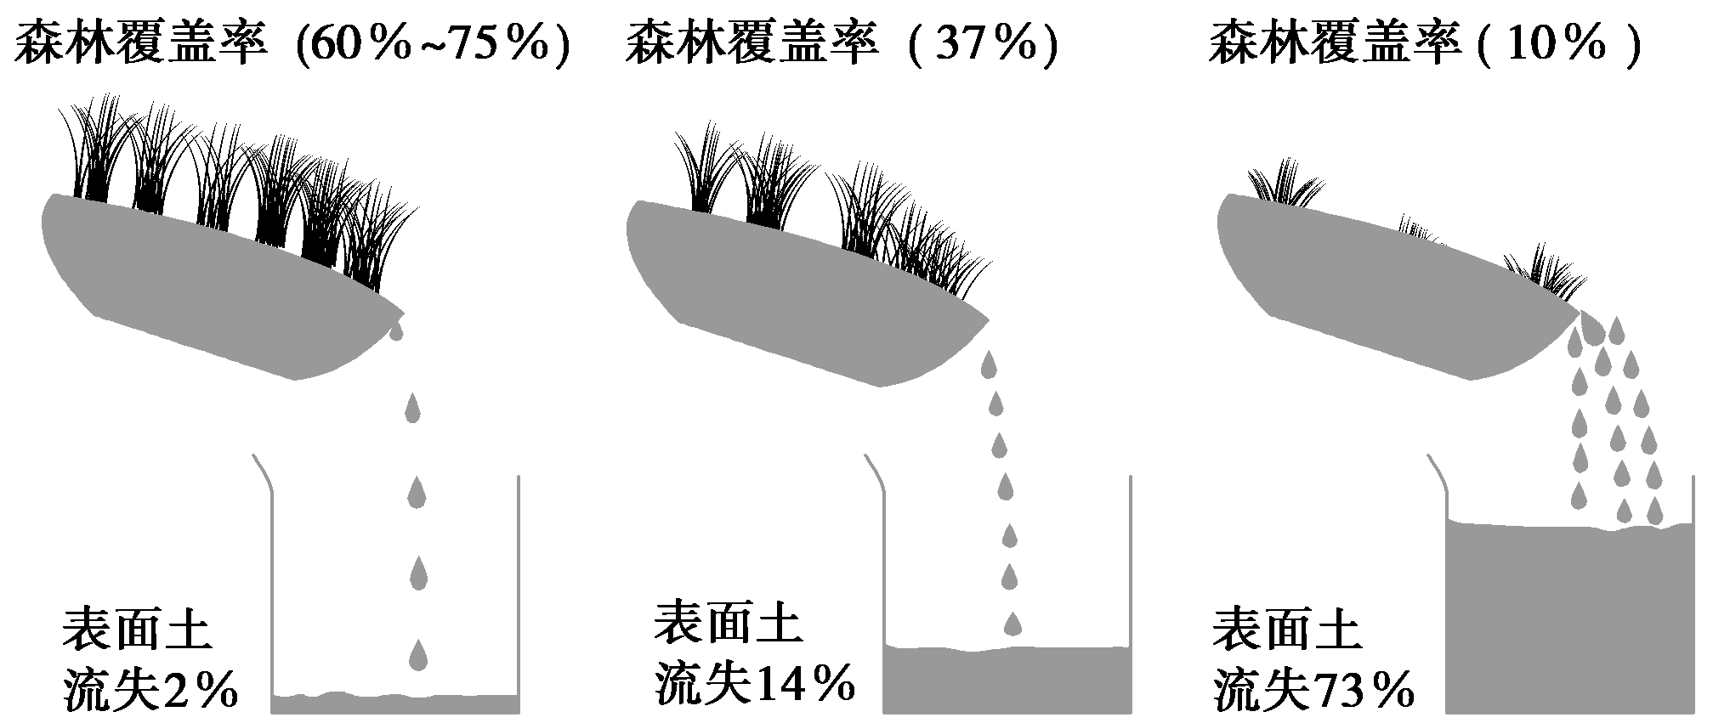
7．图中反映的是森林的哪种生态环境效应 ( )
A．防风固沙 B．保持水土 C．净化空气 D．平衡大气成分
8．与上图中森林的主要生态环境效应相同的是( )
A．城市园林 B．西北地区的防护林带 C．长江上游的防护林带 D．热带沿海的红树林
某市受到“新冠肺炎”疫情的影响，许多工厂停工，不少市民遇到“降薪”、“裁员”的困境。下图为四种工业生产成本构成图。据此完成9-10题。
0
20
40
60
80
100
0
20
40
60
80
100
0
20
40
60
80
100
（%）
（%）
（%）
其他
技术
劳动力
甲
乙
丙
丁

9．该市为实现“复工复产”、尽快吸纳剩余劳动力，最应当发展的工业是
A．甲 B．乙 C．丙 D．丁
10．该市拟发展高端产业，适合引进
A．制糖工业 B．家具制造业 C．电子装配业 D．生物制药业
2020年5月14日，湖北神农架林区大九湖景区出现云海日出奇观，整个大九湖被一层白云包裹，云海翻腾十分壮观。图6为神龙架云海景观图。据此完成11-12题。
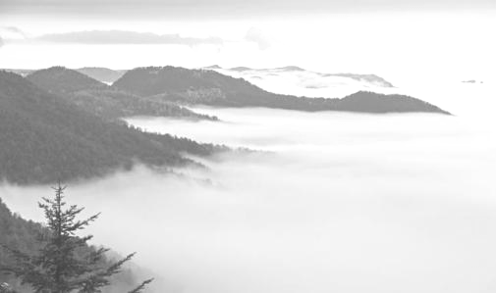
11.下列与神龙架云海形成原理相符的是（ ）
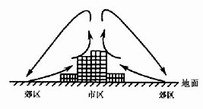
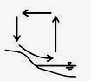
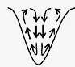
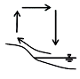
A B C D
12.云海对神龙架地区的影响正确的是（ ）
A. 空气湿度下降 B. 热岛效应增强 C. 昼夜温差缩小 D. 大气污染加剧
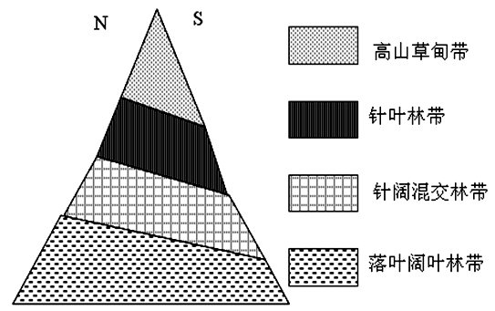
读 “某沿海地区山地垂直自然带分布图”，完成13～14题：
13.该山地可能位于( )
A.北半球温带地区 B.北半球亚热带地区
C.南半球温带地区 D.南半球亚热带地区
14.若该山地山麓年平均气温为12 ℃，则该山地海拔不超过( )
A.1000米 B.2000米 C.3000米 D.4000米
常住人口是指实际居住在某地一定时间（半年以上）的人口，户籍人口是指依法在某地公安户籍管理机关登记了户口的人口。下表为某城市2015-2019年人口统计表，据此完成15-16 题。
 | 2015年 | 2016年 | 2017年 | 2018年 | 2019年
常住人口（万） | 287 | 289 | 290 | 291 | 291
户籍人口（万） | 349 | 352 | 351 | 354 | 356
15．由资料推测，该市（ ）
A．人口自然增长率增加 B．外来务工人口少于外出务工人口
C．劳动力需求数量持续增加 D．常住人口数量持续增加
16．迁出人口对该市的影响有（ ）
①缓和了当地就业紧张的局面 ②缓解了该市的人口老龄化的压力
③导致人才外流 ④加大了城市公共服务设施的压力
A．①② B．③④ C．①③ D．②④
二、非选择题。（52分）
17. 阅读图文材料，完成下列要求。（22分）
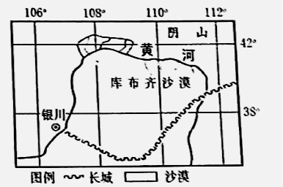
材料一 右图为我国黄河流城局部简图。库布齐沙漠是我国第七大沙漠，表面覆盖着由古代黄河形成的深厚冲积物。早在3000年前，库布齐地区森林葱郁、水草肥美、牛羊遍地，到了明清时期，竟演变成为寸草不生的“死亡之海”。它每年向黄河岸边推进数十米、向黄河入泥沙1．6亿吨。但经过人民30多年的不懈努力，库布齐已修复绿化沙漠6253平方公里，创造5000多亿元生态财富，让当地10万农牧民脱困。作为全球唯一被整体治理的沙漠，库布齐创造了世界治沙史上的奇迹。
材料二 布齐分利用地区光照资源充足的优势，探出一种治沙新模式一一建设光伏产业园区，并实行立体化产业（板上发电、板下种草、板间养殖）模式，实现了光伏产业与荒漠化治理的结合，综合效益十分显著。
（1）分析库布齐地区演变成“死亡之海”的主要原因。（8分）

（2）分析库布齐沙漠推进过程中给黄河带来的不利影响。（8分）

（3）指出当地大力发展光伏发电对防治荒漠化的好处。（6分）

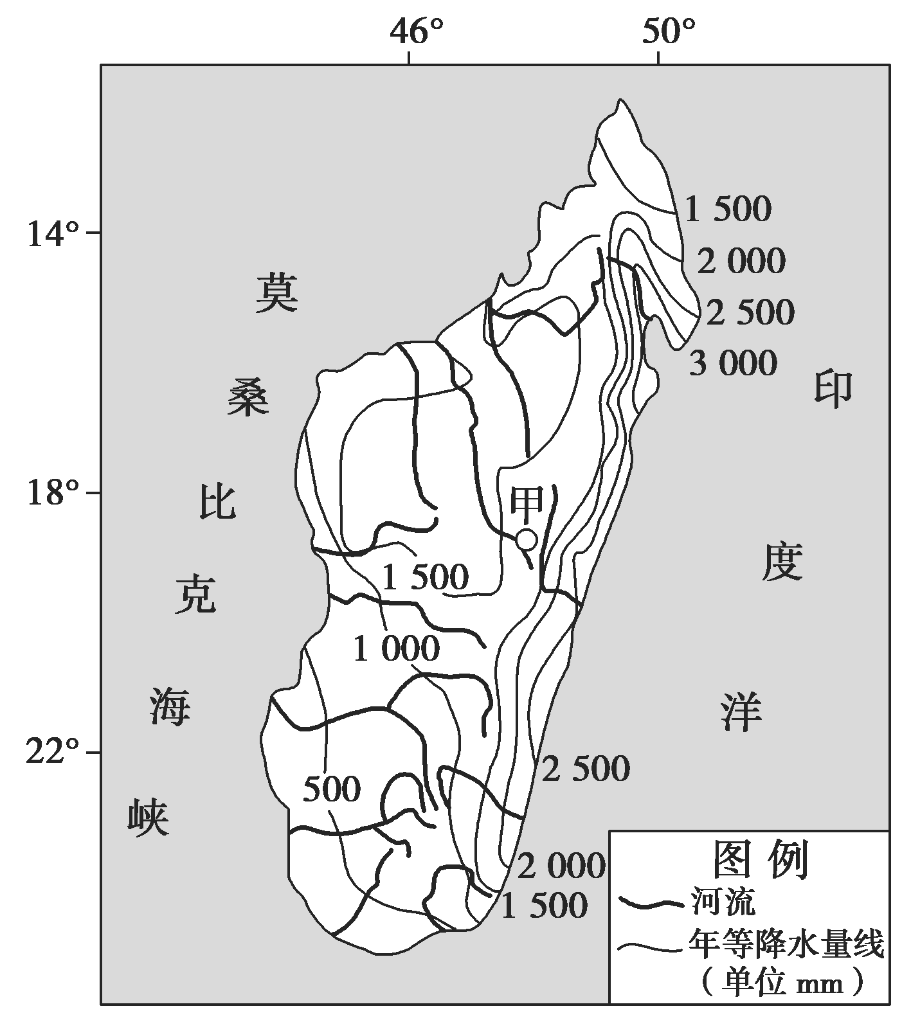
18．阅读图文资料，完成下列要求。（16分）
马达加斯加为非洲岛国，是世界上最不发达的国家之一。该国森林资源丰富，东北部的热带雨林典型分布区的紫酸枝(又名玫瑰木或红木)是一种用于制作高档家具的名贵树种，其生长周期长，材质重硬，具有紫红至紫黑色泽。由于政局动荡，非法采伐现象一直没有停止，森林破坏严重。一些珍稀特有的动物也濒临灭绝。马达加斯加政府迫于国际环境调查署的压力，于2010年3月颁布禁止砍伐和出口珍贵木材的法令，一直沿用至今。下图示意该岛降水和水系分布。
（1）说明马达加斯加岛东北部地区雨林植被分布典型的原因。（6分）

（2）分析马达加斯加原始紫酸枝树木遭受大量砍伐的原因以及颁布木材出口禁令带来的有利影响。（6分）

（3）有专家建议在马达加斯加岛进行人工栽种紫酸枝来扩大木材资源储量。你是否赞同这一观点，并阐述理由。（4分）

19．阅读图文材料，完成下列问题。(14分)
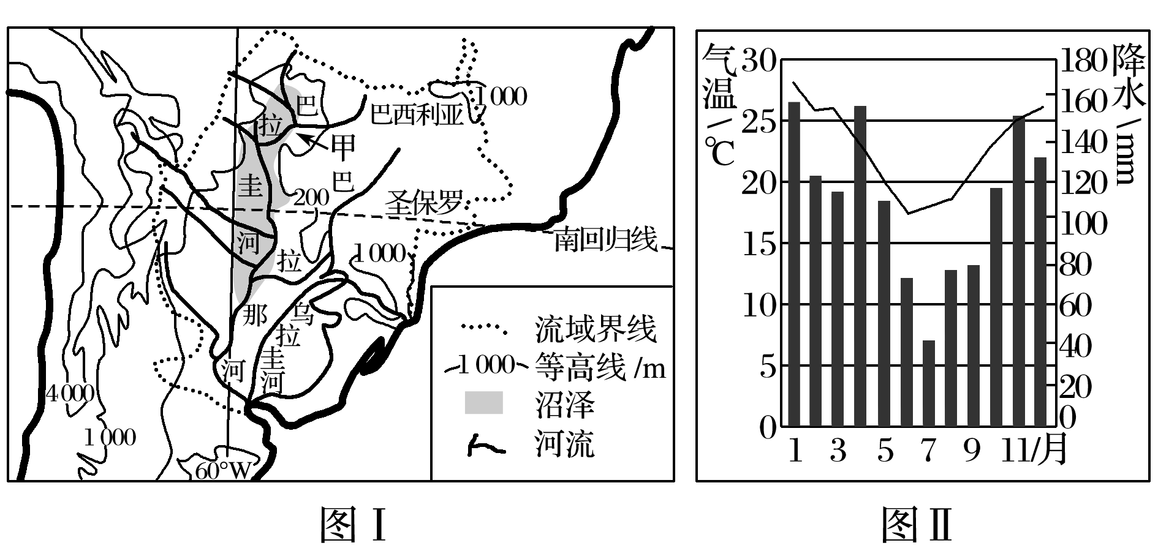
巴拉圭河干支流两岸覆盖着厚厚的黏土，在流域内形成了面积广大的沼泽湿地。湿地吸附和淀积大量营养物质，水生生物繁多，鸟类资源丰富。流域上游地区经济较落后，人口主要分布在高原地带。图Ⅰ示意巴拉圭河、巴拉那河、乌拉圭河流域分布，图Ⅱ示意甲地的气候资料。

（1）分析巴拉圭河流域沼泽形成的原因。（8分）

（2）说明湿地内鸟类资源丰富的原因。（6分）
河婆中学2020-2021学年度第一学期高二地理月考Ⅰ
答案
1.C 2.D 3.D 4.C 5.A 6.B 7.B 8.C 9.A 10.D 11.B 12.C 13.C 14.B 15.B 16.C

17.（1）该地气候干旱（位于温带大陆性气候区），降水少，蒸发强烈；地表多疏松的沙质沉积物；临近冬季风的源地，风力强劲；人口迅速增加，人类不合理的活动（如过度放牧、毁林开荒等），使地表缺少植被的保护，导致荒漠化迅速蔓延。（1点2分，共8分）
（2）大量流沙进入黄河，使黄河含沙量剧增，水质变差；淤塞河床，导致洪涝灾害更加频繁；流沙阻塞河道，可能会导致河流改道；荒漠化面积扩大，植被减少，涵养水源能力下降，且气候变得更加干旱，补给黄河的水量减少。（1点2分，共8分）
（3）太阳能电池板有利于削减风力，阻挡风沙；遮挡阳光，减少蒸发，改善土壤中的水分条件，促进植被生长；为当地提供新能源，有利于保护当地的植被；发展养殖业，提高农牧民收入，有利于生态环境的保护。（1点2分，共6分）
【详解】（1）库布齐地区演变成“死亡之海”的主要原因应从自然和人为两方面分析。据图可知，该地区地处我国西北内陆地区，属于典型的温带大陆性气候，气候干旱，降水少，蒸发强烈；沙漠广布，地表多疏松的沙质沉积物；且临近冬季风的源地，风力强劲，加剧蒸发；同时该地区随着人口的迅速增加，为了增加粮食产量，过度放牧、毁林开荒等不合理的人类活动，使地表缺少植被的保护，导致荒漠化迅速蔓延，该地区趋于干旱，最终演变成“死亡之海”。
（2）库布齐沙漠推进过程中给黄河带来的不利影响应从自然地理环境整体性角度分析。据材料可知，库布齐沙漠每年向黄河岸边推进，向黄河大量入泥沙，而大量流沙进入黄河，使黄河含沙量剧增，水质变差；同时会淤塞河床，导致洪涝灾害更加频繁；流沙阻塞河道，可能会导致河流改道；荒漠化面积扩大，植被减少，涵养水源能力下降，且气候变得更加干旱，补给黄河的水量减少等。
（3）当地大力发展光伏发电对防治荒漠化的好处应从荒漠化产生的原因角度找答案。太阳能电池板有利于削减风力，阻挡风沙；遮挡阳光，减少蒸发，改善土壤中的水分条件，促进植被生长；为当地提供新能源，有利于保护当地的植被；发展养殖业，提高农牧民收入，有利于生态环境的保护。

18.（1）东北部纬度更低，热量条件更好；地处东南信风的迎风坡，地形的抬升作用更明显，多地形雨；沿岸暖流增温增湿，形成了典型的雨林气候。（1点2分，共6分）
（2）原因：经济落后，依赖资源的出口；紫酸枝木材质好，市场需求量大；政局动荡，管理措施不到位。（1点2分，共4分）
有利影响：乱砍滥伐现象得到抑制；雨林生态环境得到保护。（1点1分，共2分）
（3）赞同。理由：气候条件适合紫酸枝生长；有利于保护现有珍贵木材资源和生态环境；有利于增加木材蓄积量，增加经济效益。（1点2分，共4分）
或不赞同。理由：紫酸枝生长周期长，难以短期恢复木材蓄积量；国家经济落后，人工栽植技术不成熟。（1点2分，共4分）
【详解】（1）马达加斯加岛在非洲东部，南回归线穿过，地处热带，终年高温；马达加斯加岛东部地处东南信风的迎风坡，地形的抬升作用更明显，多地形雨，有丰富的降水；沿岸马达加斯加暖流流经，增温增湿，形成了全年高温，降水十分丰富且季节分配均匀的热带雨林气候。
（2）原始紫酸枝树木遭受大量砍伐的原因：紫酸枝木材质好，其特点是木材材质重硬，市场需求量大；经济落后，依赖资源的出口；政局动荡，管理措施不到位。颁布木材出口禁令带来的有利影响：抑制了乱砍滥伐现象；保护了雨林生态环境。
（3）是否赞同进行人工栽种紫酸枝的观点是开放的，注意为相应的观点阐述理由。赞同。理由：气候条件适合紫酸枝生长；有利于保护现有珍贵木材资源和生态环境；有利于增加木材蓄积量，增加经济效益。或不赞同。理由：紫酸枝生长周期长，难以短期恢复木材蓄积量；国家经济落后，人工栽植技术不成熟。

19.（1）气候湿润，年降水量大；多条河流交汇，地表水丰富；河流流经地区地形平坦，排水不畅；流域内土质黏重，地表水不易下渗。（1点2分，共8分）
（2）大量的水生生物为鸟类提供丰富的食物来源；湿地面积广大，为鸟类提供广阔的生存空间；纬度较低，水热充足，适宜大量鸟类在此繁衍；湿地附近人口稀少，开发程度低，人为的干扰破坏少。（1点2分，共6分）
【详解】（1）由图中信息可知，该区域为南美洲东南部，沼泽地形成原因为降水多、地形平坦、河流多、流域内土质黏重，地表水不易下渗．
（2）该区域为沼泽地，人为破坏少，鸟类生存空间大，水热充足，鸟类有丰富的食物来源，成为鸟类的天堂．

